Dílna vietnamské kuchyně

xôi (čteme"soi")

Tento recept slouží k přípravě svátečního pokrmu, např. při svatbách, oslavách Nového roku apod. Některé ingredience lze zakoupit v běžném českém obchodě, avšak nejdůležitější potraviny se prodávají většinou jen ve vietnamských tržnicích (Brno – ulice Olomoucká, Praha – tržnice SAPA).

Ingredience:
- černé fazole – jsou bílé, ale název na sáčku je „černé fazole“.
- rýže (typ: sweet rice) – používá se také na suši, je to sváteční rýže
- tofu (neochucené) – nakrájet na kostičky 5x3 cm.
- česnek – na plátky
- jarní cibulka – nakrájet na kolečka
- slané dochucovadlo s glutamátem – Bột canh
- rajčata
- mì chính – neboli glutaman sodný
- vietnamská vepřová šunka
- krevetové brambůrky (Bánh phồng tôm) – dají se koupit v tržnici polosyrové v krabičce a doma si je dosmažíte, nebo již hotové v sáčku
- „vietnamský špenát“ - Rau Muống (název)

Černé fazole
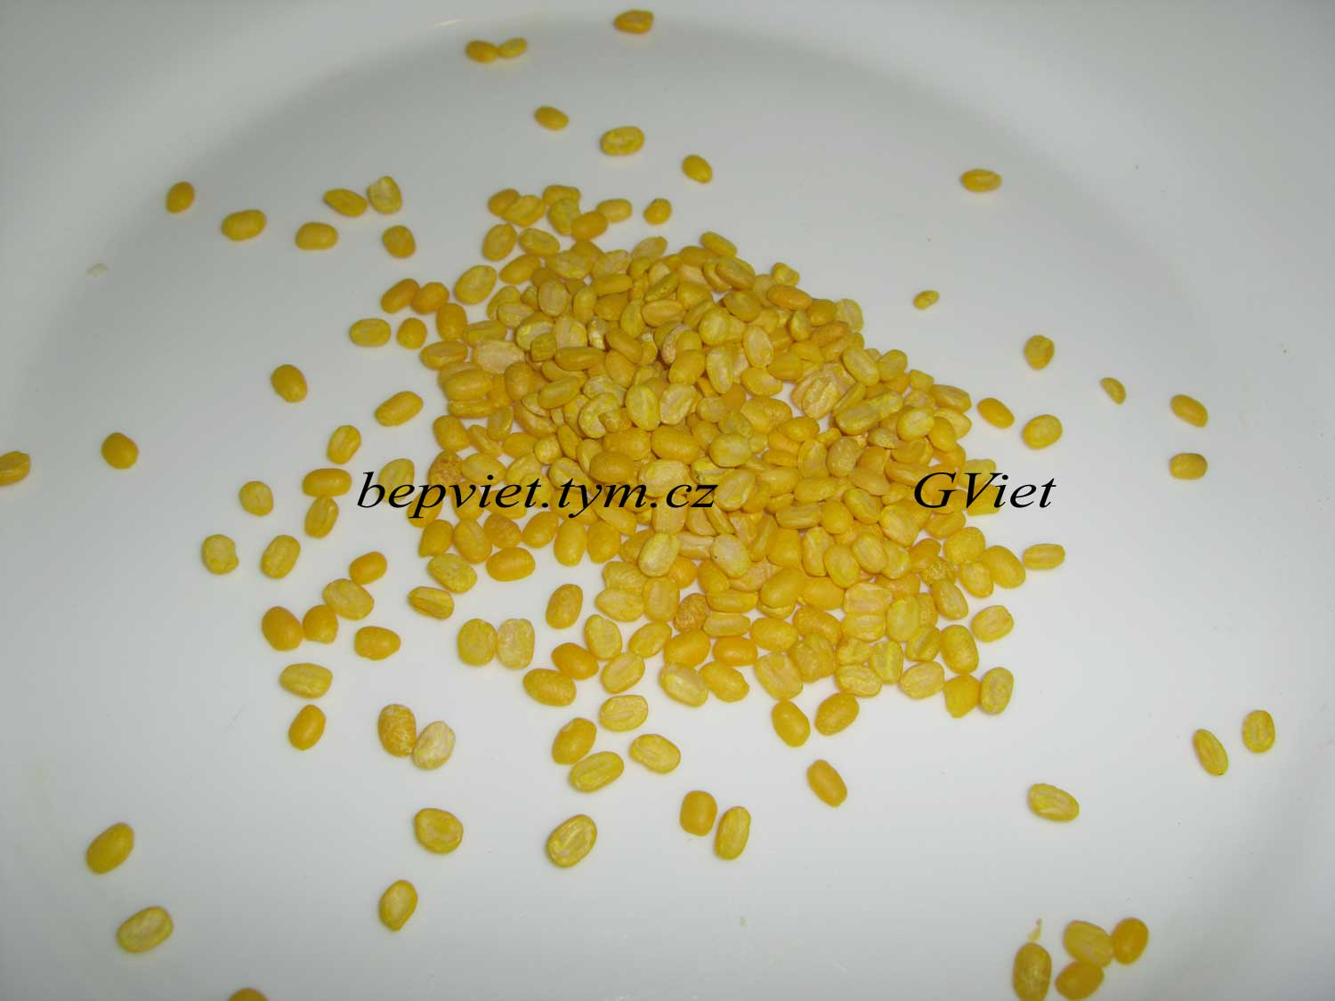
„Sladká rýže“ – rýži v tomto obalu (s obrázkem jablka) jsme použivali při vaření, ale lze využít jakoukoli jinou sladkou rýži (sweet rice).
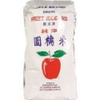

Tofu neochucené
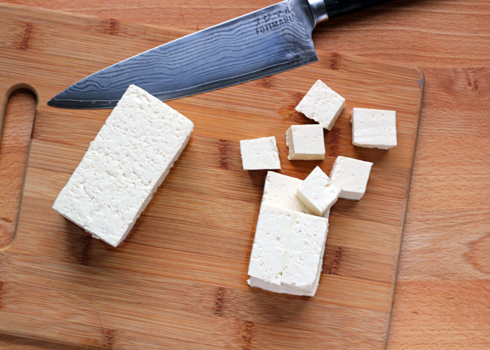
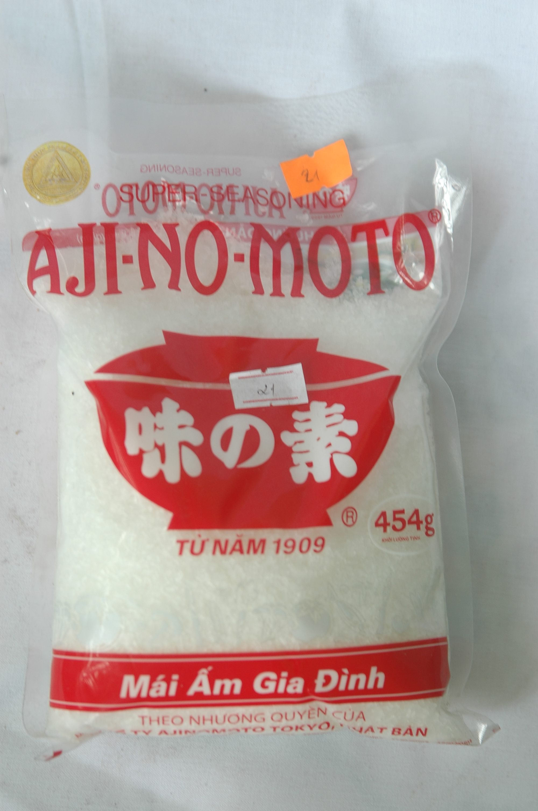
Glutamát sodný

Vietnamská šunka:
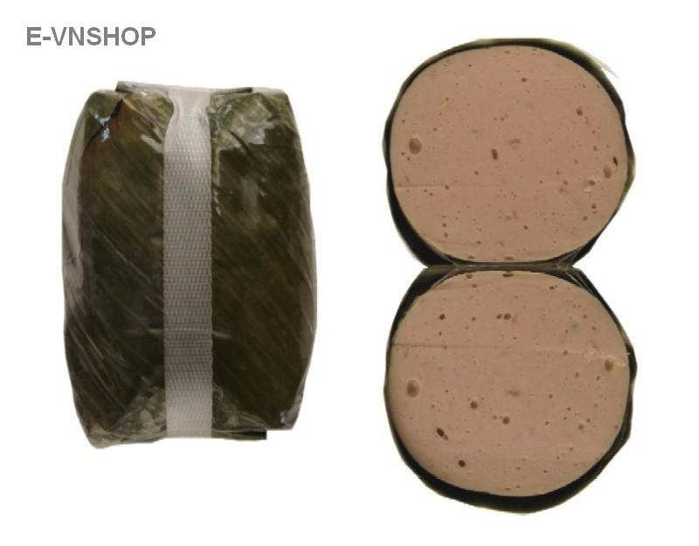
Krevetové chipsy v obalu na dosmažení
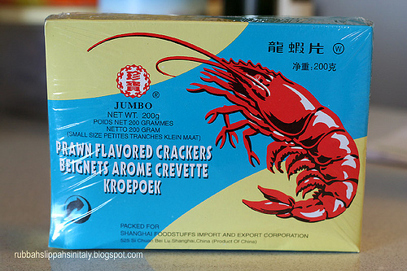


A takto vypadají již hotové:
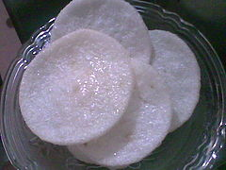
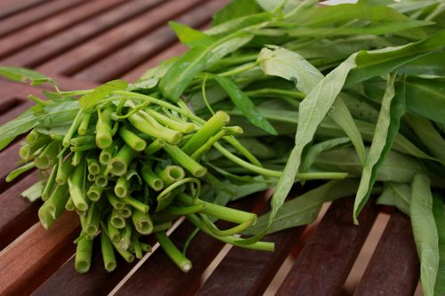

vietnamský „špenát“:

Černé fazole a rýži namočíme zvlášť na ¾ hodiny do vody. Poté obojí smícháme a dáme vařit nad páru přibližně na ¾ hodiny (až je obojí měkké). Po uvaření dochutitíme cukrem (asi 1 polévková lžíce) a solí (podle chuti). Nedochucujeme během vaření. Cukr by v potravě zkaramelizoval. Nemusíte se bát přidat cukr, hotové jídlo nechutná sladce.

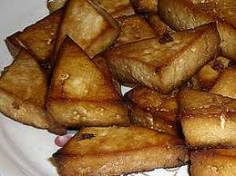
Tofu nakrájíme na kostičky (přibl. 5x3 cm) a smažíme na oleji (Vietnamci používají silnou vrstvu oleje). Kostičky by měly získat hnědou barvu.
(na tvaru nezáleží)

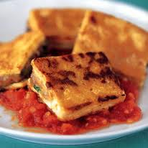
Na novou pánev dáme malinko oleje, česnek nakrájený na plátky, jarní cibulku, rajčata, trochu vody a glutamát sodný či sůl – povaříme až zelenina změkne. Do vzniklé směsi přidáme osmažené tofu a ještě povaříme.

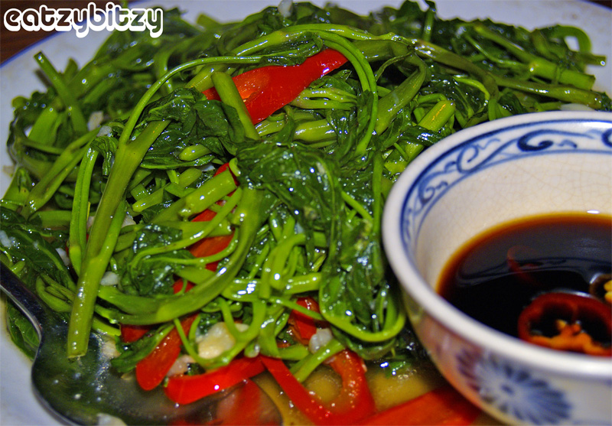
Příprava „špenátu“:
Od špenátu otrháme staré stvoly a kořínky. Neodstraňujeme však všechny stonky, ty při osmažení změknou. Je to dobře vidět na obrázku dole.
Dáme na pánev trochu oleje (můžeme i olivový, či jasmínový – levně lze koupit v tržnici). Na rozpálený olej dáme špenát, můžeme i kousky jiné zeleniny (podle chuti: rajče, paprika), česnek a dochutíme solí či glutamátem.

Příprava krevetových chipsů:
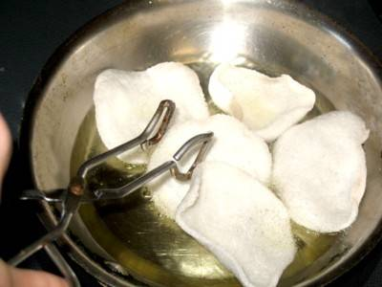
Neosmažené chipsy mají žlutou barvu a jsou malé a kulaté. Rozpálíme více oleje na pánvi a vkládáme chipsy. Ty se smažením změní ve větší bílé chipsy, jak je vidět na obrázku.

Vietnamci po jídle rádi jedí ovoce. My jsme po vaření ochutnali čerstvé vietnamské liči, které lze zakoupit v tržnici výborně dozrálé a sladké.

„Projekt je spolufinancován Evropskou unií z Evropského fondu
pro integraci státních příslušníků třetích zemí“ (EIF 2010 – 42)

